Aldığı not
ADI: SOYADI: SINIF: NO:

2022-2023 EĞİTİM-ÖĞRETİM YILI ATATÜRK ORTAOKULU 5.SINIF
SOSYAL BİLGİLER DERSİ I. DÖNEM I. SINAV SORULARI

Bu sınav; Klasik, boşluk doldurma, doğru-yanlış, eşleştirme ve çoktan seçmeli gibi soru gruplarından oluşturulmuştur. Soruların puan değerleri yanlarında yer almaktadır. Lütfen soruları dikkatli okuyun! BAŞARILAR…
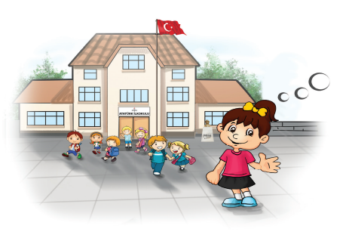 | Merhaba ben Ebru. Çevremdeki insanlar bana farklı ifadelerle seslenir. Babam ‘‘kızım’’, dedem ‘‘torunum’’, kardeşim ‘‘abla’’, sınıf arkadaşlarım ‘‘başkan’’ diye çağırıyor beni. Evde vaktinde yatıyorum ama odamı düzenli tutamıyorum. Arkadaşlarımla oyun oynuyorum ve çok eğleniyorum. Oyunlar sırasında arkadaşlarıma saygılı davranıyorum. Okulda öğrenciyim. Temiz, düzenli bir sınıfta eğitim alma hakkım var. Başarılı olabilmek için ödevlerimi zamanında yapıyorum. Öğretmenimi dikkatli dinliyor, derslerde söz almadan konuşmuyorum. Okul kurallarına uyuyorum. Ama bazen okula geç kalıyorum.
A. Aşağıdaki ilk üç soruyu metne göre cevaplayınız.
- Ebru hangi gruplarda yer almaktadır? Yazınız (10 Puan).
……………………………………………………………………………………………………………………………………………………………………………………………………………………………………………………………………………………………………………………………………………………………………………..
- Ebru içinde yer aldığı gruplarda hangi rolleri üstlenmiştir? Yazınız (10 Puan).
……………………………………………………………………………………………………………………………………………………………………………………………………………………………………………………………………………………………………………………………………………………………………………..
- Ebru evde hangi sorumluluğunu yerine getirememektedir? (5 Puan).
……………………………………………………………………………………………………………………………………………………………………………………………………………………………………………………………………………………………………………………………………………………………………………..
B. Aşağıdaki boşluklara, verilen kelimelerden uygun olanı yazınız. (10 Puan)
Doğal Varlık
Etkin Vatandaş
Grup
Çok boyutluluk
UNİCEF
Mezopotamya

- Bir olayın birden fazla neden ve sonucunun olmasına ………………………………………… denir.
- ………………….…………… görüşleri, amaçları, çıkarları bir olan kişiler bütününe denir.
- Dünya çocuklarını korumak amacıyla BM tarafından kurulan uluslararası örgüte…………………………………..denir.
- ……………………………… haklarını ve sorumluluklarını bilen, gerektiği yerde kullanan kişidir.
- Fırat ve Dicle Nehri arasındaki bölgeye……………..…………………adı verilmiştir.
C. Aşağıdaki ifadelerin yanındaki boşluğa doğru ise ‘’D’’ yanlış ise ‘’Y’’ harfini yazınız. (5 Puan)
 |  | DOĞRU | YANLIŞ
1 | Yazıyı Anadolu’ya ticaret vasıtası ile Asurlular getirmiştir.
2 | İlk yazılı antlaşma olan Kadeş Antlaşması Hititler ile Mısırlar arasında imzalanmıştır.
3 | Katıldığımız gruplar değişse de rollerimiz ve sorumluluklarımız değişmez.
4 | Okul çağındaki çocukların okula gönderilmemesi eğitim hakları ihlalidir.
5 | Friglerin Fibula adında çengelli iğne yapması mimari ile uğraştıklarını gösterir.
D. Aşağıda resimleri verilen doğal ve tarihi güzelliklerimizin bulundukları illeri kutucuklara yazınız. (10 puan)

Peri Bacaları

Pamukkale Traverteni

Efes Antik Kenti

Manavgat Şelalesi

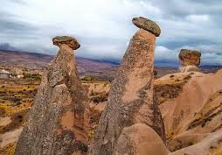
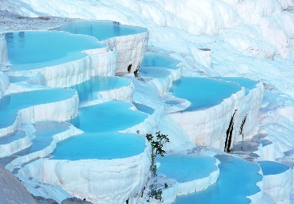
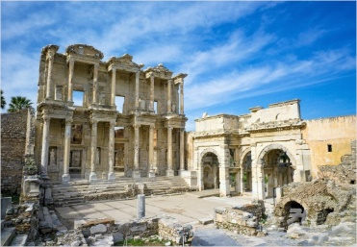
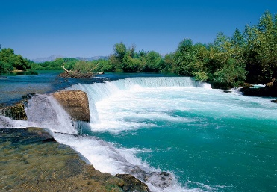

…………………

…………………

…………………

…………………

Arka sayfaya geçiniz.
D. Aşağıdaki soruları cevaplayınız. (Her test 5 Puan)  1-) Hititlerde devlet, askerî ve dinî yetkileri olan kral tarafından yönetilirdi. Kralın en önemli yardımcısı Tavananna adı verilen kraliçeydi. Tanrılara hesap vermek amacıyla anal adı verilen yıllıklar tutarlardı.  Buna göre Hitit uygarlığı ile ilgili aşağıdakilerden hangisi söylenemez?  A) Kadın devlet yönetimine katılmıştır.  B) Tek tanrılı bir din anlayışı vardır.  C) Devlet yönetiminde din etkilidir.  D) Yazılı belgeler oluşturmuşlardır.  2-) Sosyal bilgiler dersi, toplumu oluşturan insanların etkin ve üretken bir vatandaş olmasında en önemli derstir.  Verilen cümle ile sosyal bilgiler dersi için hangi durum anlatılmak istenmiştir?  A) Bağımsızlık ve egemenlik unsurlarımızı öğretmesi  B) Haklarımızı ve sorumluluklarımızı belirtmesi  C) Millî kültürümüzü oluşturan temel ögeleri anlatması  D) Vücudumuzun yapısını ve organların görevlerini öğretmesi  3-) Tabloda verilen tarihi eser ile bulunduğu il eşleştirmelerinden hangileri yer değiştirirse doğru olur?  A) 1 ve 2 B) 1 ve 3  C) 2 ve 3 D) 2 ve 4  4-) İlk Çağ’da Doğu Anadolu’da yaşayan Urartular ölüleri için oda şeklinde mezarlar yapmışlar ve ölen kişiyi eşyalarıyla birlikte gömmüşlerdir. Ayrıca Urartulardan günümüze kalan önemli eserler arasında altın, gümüş, demir ve bakırdan yapılmış süs eşyaları araç gereçler bulunmaktadır.  Buna göre Urartular ile ilgili;  I. Tarım ve hayvancılıkla geçinmişlerdir.  II. Öldükten sonra yaşamın devam ettiğine inanmışlardır. III. Maden işçiliğinde gelişmişlerdir.  Yargılarından hangilerine ulaşılır?  A) Yalnız II B) I ve II  C) I ve III D) II ve III  5-) Birey, toplum içinde farklı rollere sahiptir. Üstlendiği her rolde sorumlulukları da değişebilir. Aşağıdakilerden hangisi bireyin okuldaki sorumluluklarından biri değildir?  A) Sınıfını temiz tutmak  B) Derslerini dikkatlice dinlemek  C) Odasını toplamak  D) Okul eşyalarını korumak | 6-) Madde 32: Çocuk işçiliği: Devlet sizi, sağlık veya gelişiminiz için zararlı olan eğitiminizi engelleyen veya başka insanların sizi sömürmeye neden olan işlerden korumalıdır.  Aşağıdakilerden hangisi Çocuk Hakları Sözleşmesi’nin verilen maddesine uygun bir yaklaşımdır?  A) Çocukların vasıfsız işlerde çalıştırılmaları uygundur.  B) Çocukların çalışmasına izin verilmelidir.  C) Çocuk Hakları bazı çocuklar için geçerli değildir.  D) Çocukların herhangi bir işte çalıştırılmaları doğru değildir.  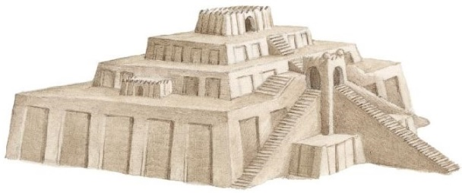  7-) Sümerler, değişik amaçlarla kullandıkları Ziggurat adı verilen büyük tapınaklar inşa etmişlerdi. Bu yapılar piramide benziyordu.  Zigguratların kullanılma amaçları arasında aşağıdakilerden hangisi yoktur?  A) Savunma amaçlı kuleler  B) Eğitim öğretim yerleri  C) Tarım ürünlerini saklandığı depolar  D) Gök cisimlerinin incelendiği gözlemevleri  8-) Hammurabi Kanunlarına göre; sağlam yapılmadığı için yıkılarak içindekilerin ölümüne sebep olan binanın ustası da öldürülür Bir insan birinin dişini kırarsa onun da dişi kırılır.  Buna göre, Hammurabi Kanunları ile ilgili hangi yargıya hangi ulaşılabiliriz?  A) Dişe diş, göze göz kısasa kısas kurallar içerir.  B) Hukuk kuralları ve kanunları dine dayanmaktadır.  C) Cezalar fidye (para cezası) esasına dayanmaktadır  D) Sadece vatana ihanete ölüm cezası verilmektedir.  9-) Zaman içinde çeşitli doğa olayları sonucu meydana gelen unsurlara doğal varlık denir.  Tanıma göre, aşağıdakilerden hangisinin doğal varlık olduğu söylenemez?  A) Şelale B) Kale  C) Göl D) Mağara  10-) İlk Çağ’da Anadolu uygarlıklardan biri olan İyonyalılar döneminde;  - Hipokrat, tıp alnında çalışmalar yapmış,  - Diyojen, felsefe alanında önemli eserler yazmış,  - Tales güneş tutulmasını önceden hesaplamış,  - Pisagor, matematiği bilim haline getirmiştir.  Buna göre, İyonyalılar ile ilgili olarak aşağıdakilerden hangisi söylenebilir?  - Pozitif bilimlerde çeşitli çalışmalar yaptıkları  - Farklı uygarlıklardan etkilendikleri  - Doğu ve batı uygarlıklarını kaynaştırdıkları  - Güçlü bir merkezi otoriteye sahip oldukları
   | Tarihi Eser | Bulunduğu İl
  1 | Akdamar Kilisesi | Van
  2 | Topkapı Sarayı | Edirne
  3 | Selimiye Cami | İstanbul
  4 | Göbekli tepe | Şanlıurfa

